ELABORACIÓN DEL MODELO LÓGICO DE DATOS (DSI-6.1)

MODELO RELACIONAL
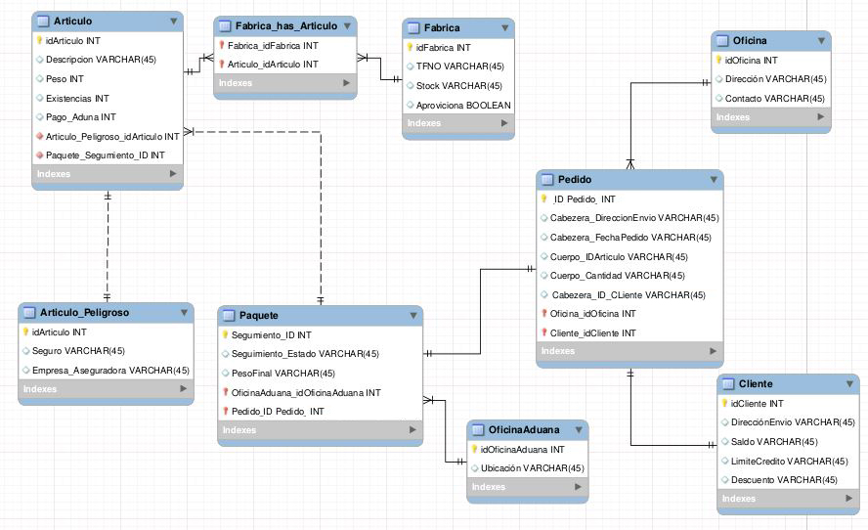

RELACIONES
- Relación “Artículo tiene Paquete” La cardinalidad es de un artículo muchos paquetes, por lo que al realizar la unión, el identificador del paquete se ingresa como clave foránea del artículo.

- Relación “Fábrica elabora Artículo” La cardinalidad es de muchos artículos una fábrica, por lo que la relación de los atributos es creando una nueva tabla donde se guardan los identificadores de la fábrica y artículo, en la nueva tabla los identificadores son claves foráneas.

- Relación “Oficina de Aduana revisa Paquete”, La cardinalidad es de una oficina de aduana muchos paquetes, por lo que al realizar la unión, el identificador de la oficina de aduana se ingresa como clave foránea de paquete.

- Relación “Paquete tiene Pedido”, La cardinalidad es de un paquete a un pedido. Por lo que para que quede indicada la unión se añade la clave primaria de pedido a la tabla Paquete como clave foránea

- Relación “Oficina recibe Pedido”, La cardinalidad es de una oficina muchos pedidos, por lo que al realizar la unión, el identificador de la oficina se ingresa como clave foránea de pedido.

- Relación “Cliente realiza Pedido”, La cardinalidad es de un cliente un pedido, La relación entre ambas es añadir el identificador del cliente a la tabla pedido como clave foránea.

- Relación “ArticuloPeligroso is a Articulo”, Esta relación es debida a que el Artículo peligroso es una división de Artículo. Esta relación se presenta heredando la tabla Articulo peligroso el identificador de artículo.

RESTRICCIONES SEMÁNTICAS ADICIONALES
- Para controlar que una fábrica nos sirva o no artículos tenemos el atributo aprovisiona en “Fábrica”.

NORMALIZACIÓN DEL MODELO LÓGICO DE DATOS (DSI-6.2)

PROCESO DE NORMALIZACIÓN
Primera forma normal (1FN). Para que una base de datos esté en primera forma normal todos los atributos tienen que ser atómicos. Esta parte la tuvimos en consideración al realizar el diseño de las tablas y pusimos identificadores de los datos y demás atributos para que no diera lugar a atributos que no sean atómicos.

Segunda forma normal (2FN). Para que una base de datos esté en segunda forma normal cada atributo no clave dependen completamente de la clave primaria. Nuestro diseño está en segunda forma normal puesto que todos y cada uno de los atributos de las tablas depende del identificador de dicha entidad o tabla.

Tercera forma normal (3FN). Para que la base de datos esté en tercera forma normal cada atributo no clave no depende transitivamente de la clave primaria.

Por lo que tenemos que eliminar de la tabla articulo el atributo PagaAduna y relacionarla con el Peso del artículo y de la tabla Cliente eliminar Límite de crédito que está relacionado con el saldo.

Artículo (IDarticulo, Descripción, Peso, Existencia)
ArticuloPeso (Peso, PagaAduana)

Cliente (IDCliente, DireccionEnvio, Saldo, Descuento)
ClienteSaldo (Saldo, LimiteCredito)

ESQUEMA RELACIONAL NORMALIZADO
- Artículo (IDarticulo, Descripción, Peso, Existencia)

- ArticuloPeso (Peso, PagaAduana)

- ArticuloPeligroso (IDArticulo, Seguro, EmpresaAseguradora)

- Fabrica (IDFabrica,TFNO,Stock,Aproviciona)

- Paquete (Seguimiento_ID,SeguimientoEstado,PesoFinal)

- OficinaAduana (IDOficinaAduana, Ubicación)

- Pedido (IdPedido,CabeceraIDCliente,DirecciónEnvio;CabeceraFechaPedido,CuerpoCantidad, CuerpoIDArticulo)

- Oficina (IDOficina, Dirección, Contacto)

- Cliente (IDCliente, DireccionEnvio, Saldo, Descuento)

- ClienteSaldo (Saldo, LimiteCredito)

